**“Escola SENAI Conde José Vicente de Azevedo”**

Erivan Ferreira

Iber Sompi Malu

Isaac Guedes

Pedro Henrique Amorim

Pedro Henrique de Sousa Santos

**Projeto Monitoramento do Líquido de Arrefecimento**

**São Paulo**

**2022.**

**Projeto Monitoramento do Líquido de Arrefecimento**

**Autores**: Erivan Ferreira

Iber Sompi Malu

Isaac Guedes

Pedro Henrique Amorim

Pedro Henrique Sousa

Trabalho de Conclusão de Curso apresentado ao Curso de Técnico em Manutenção Automotiva da “Escola SENAI José Vicente de Azevedo”, como requisito parcial à obtenção do título de Técnico Automobilístico.

**São Paulo**

**2022.**

**Projeto Monitoramento do Líquido de Arrefecimento**

**RESUMO**

O presente artigo tem como objetivo ponderar a modalidade de como evitar danos graves nos motores automobilísticos, com um forte recurso tecnológico voltada a arrefecimento, palavra extremamente importante quando falamos dos motores refrigerados a água. Abordamos primeiramente líquido de arrefecimento, um dos componentes de sistema de arrefecimento, insumo muito importante na troca do calor e na manutenção do sistema de arrefecimento. Esse insumo, pela recomendação de alguns fabricantes, é a mistura d’ água e aditivo (50/50). Um descuido quanto a esse item pode levar o motor a graves problemas de funcionamento e grandes prejuízos financeiros. Visto que o líquido de arrefecimento oxida com o tempo, perdendo propriedades que permitem controlar a temperatura e evitar a cavitação e corrosão nas galerias por onde passa cogitamos o projeto monitoramento do líquido de arrefecimento ferramenta para avisar o condutor que a manutenção preventiva no sistema de arrefecimento precisa ser feita de imediato.

**Palavras-chaves:** Arrefecimento; Líquido de Arrefecimento; Aditivo; Monitoramento do Líquido.

**INTRODUÇÃO**

Começamos com a pergunta: o que é Arrefecimento? Segundo DPaschoal, 2014, arrefecimento, parece ser palavra complexa, mas é fundamental para o motor do veículo e a troca de calor. O motor gera combustão dentro do motor que pode chegar 2000º C (grau celso). E para aproveitar toda essa energia precisa ser controlar e é feito pelo o sistema de arrefecimento, composto por vários componentes do motor. A evolução tecnológica automobilística na busca por eficiência, menor consumo de combustível e poluição levou aprimoramento de todos os componentes e produtos aplicados no sistema, incluindo o [líquido de arrefecimento](https://omecanico.com.br/abilio-responde-liquido-de-arrefecimento-no-1-2-puretech/).

Neste artigo abordaremos, a saber, líquido de arrefecimento insumo muito importante na troca do calor e na manutenção do sistema de arrefecimento. Tendo em conta a relevância desse componente falaremos dos tipos de líquidos de arrefecimento e suas eficiências para temperatura do motor e na lubrificação dos componentes do sistema de arrefecimento, como bomba d’água e radiador. Curiosamente, perguntamos porque não há padronização para o líquido de arrefecimento. E entendemos que decisão de usar determinado líquido é base nos atestados feitos pelos fabricantes e seus montadores. Conhecendo a grande importância do sistema de arrefecimento, montamos um projeto para a monitoramento do líquido de arrefecimento que tem como objetivo evitar danos graves nos motores automobilísticos. O projeto é idealizado numa programação que enviará informações a um arduino em forma de escritas cuja a finalidade é avisar o condutor que está no tempo de fazer troca de líquido de arrefecimento, ou seja, tempo para a manutenção preventiva do sistema de arrefecimento. Pode ser instalado em modelo de automóvel que tem mangueira de retorno para reservatório d’água.

Cabe ressaltar que o projeto não substituirá o medidor de temperatura no painel com suas duas luzes de alerta. Geralmente, azul para baixa temperatura e quando se apaga indica plena eficiência do motor e a vermelha para superaquecimento.

**METODOLOGIA**

O presente artigo foi construído a luz da pesquisa bibliográfica, como referência a experiência prática do curso de Técnico em Manutenção Automotivo da “Escola SENAI Conde José Vicente Azevedo”. Para sustentar a pesquisa foram consultados outros artigos com esta perspectiva.

**LÍQUIDO DE ARREFECIMENTO**

O aditivo de arrefecimento é regido pelas normas da Associação Brasileira de Normas Técnicas (ABNT), sendo a ABNT NBR 13705/2016 para o produto concentrado e a ABNT NBR 14261/2016 para produto diluído. As normas descrevem as características de desempenho que o aditivo de arrefecimento deve possuir para atender às necessidades dos veículos, entre as quais regular a temperatura do motor e lubrificar os componentes do sistema de arrefecimento.

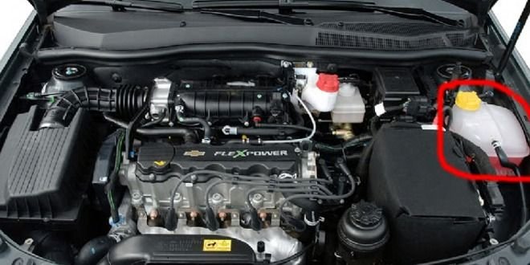

O líquido de arrefecimento, um dos componentes do sistema de arrefecimento, é responsável pela troca do calor. Outros componentes do sistema são radiador, geralmente, se encontra na frente do veículo, mangueiras, bomba d’água, válvula termostática, sensor de temperatura, reservatório d’água. Quando o sistema está comprometido, alguns sinais são percebidos, como excesso do consumo de combustível, superaquecimento, corrosão e ruídos internos, consequentemente, aumenta a poluição.

O líquido de arrefecimento oxida com o tempo, perdendo assim as suas propriedades que permitem controlar a temperatura e evitar a cavitação e corrosão nas galerias por onde passa. Além disso, se não estiver em bom estado, pode comprometer outros componentes do sistema de arrefecimento, como a bomba d’agua, sensores e válvula termostática e radiador (O MECÂNICO, 2021).

Entendemos que o motor gerar a energia ideal quando estiver numa temperatura certa. Se estiver muito quente ou muito frio vai queimar o combustível de forma inadequado, logo haverá queda no rendimento e aumento no consumo e poluição. Algo que pode carretar aos danos graves, como o motor ferver, a fumaça, entre outras consequências. Por isso o condutor precisa estar atendo ao painel do veículo um dos seus canais de comunicação constante. Por exemplo prestar atenção no ponteiro de temperatura ou luz que emite sinal com o mesmo objetivo.

Outra coisa que se precisa cuidar é o reservatório d’água de cor branca e com o tempo envelhece e quando estiver bem escuro, em geral, é ferrugem (oxido de metal). Essas sujeiras vêm de dentro do motor e se acumula no reservatório, indicando que o liquido já está muito ácido, consequentemente, corroendo algumas partes do motor. A sujeira no reservatório pode ser outro sinal para acionar o mecânico para a checagem do líquido de arrefecimento.

O que se recomenda é colocar o liquido, geralmente em diferentes cores, não só água, mas água misturado com aditivo (50% cada). Aliás o aditivo é fundamental na lubrificação do sistema e na melhoria da troca do calor, também não deixa agua ferver ou congelar dependendo do lugar e o clima. Outra coisa a considerar é o nível de pH.

Ricardo de Oliveira (2022), na página da Notícias Automotivas, afirma que antigamente, os veículos podiam ter refrigeração a ar ou água, hoje quase são motos que conseguem ter rendimento suficiente como o primeiro. Entretanto, grande maioria dos automóveis possuem sistema de refrigeração com líquido de arrefecimento. O motivo: a troca de calor é mais eficiente e bom desempenho com o líquido do que com o ar atmosférico apenas**. O autor sustenta que o líquido de arrefecimento** pode ser tanto água quanto um líquido específico, como aquele utilizado pela HONDA em seus sistemas de refrigeração selados, que não necessitam de troca frequente.

Segue-se, resumidamente, a explicação sobre a circulação do líquido de arrefecimento dentro do motor. Ele circula pelo bloco e cabeçote, onde se acumula a temperatura elevada. Esse calor é transportado através das mangueiras até o radiador, cuja a função é trocar o calor. No radiador, o líquido passa por serpentinas que ficam expostas ao ar atmosférico que resfria o líquido. Quando necessário for o ventilador é acionado para acelerar a queda da temperatura. Dali o fluido retorna para o motor por meio da bomba d´água e com um líquido mais frio, o motor passa a trabalhar numa faixa de temperatura, em geral, entre 90°C e 110°C, evitando superaquecimento. Para manter a temperatura nesta faixa a válvula termostática abri em determinada temperatura para permitir que o líquido quente chegue ao radiador.

**ÁGUA COM ADITIVO**

Os veículos com motor refrigerado a água possuem o líquido de arrefecimento, que permite a troca de calor entre o propulsor e o radiador, onde efetivamente ocorre alteração na temperatura com o contato externo, atmosférico. OLIVEIRA (2022), informa que só água não é suficiente para que o rendimento do fluido seja satisfatório. Por isso é necessário a diluição d’ aditivo com a água. O que reduz o ponto de congelamento natural da água, evitando que o líquido de arrefecimento congele em 0°C e permitir que o motor possa funcionar corretamente em temperaturas bem baixas. Além disso, eleva o ponto de ebulição da água (100°C) para faixa de temperatura de funcionamento adequada. Vale ressaltar que o aditivo ainda reduz a oxidação dos metais que estão em contato com a água, tendo assim a função de manter limpo o sistema de galerias e bomba. E evita o entupimento dos dutos de arrefecimento pelos resíduos de oxidação, provocando superaquecimento e danos ao motor.

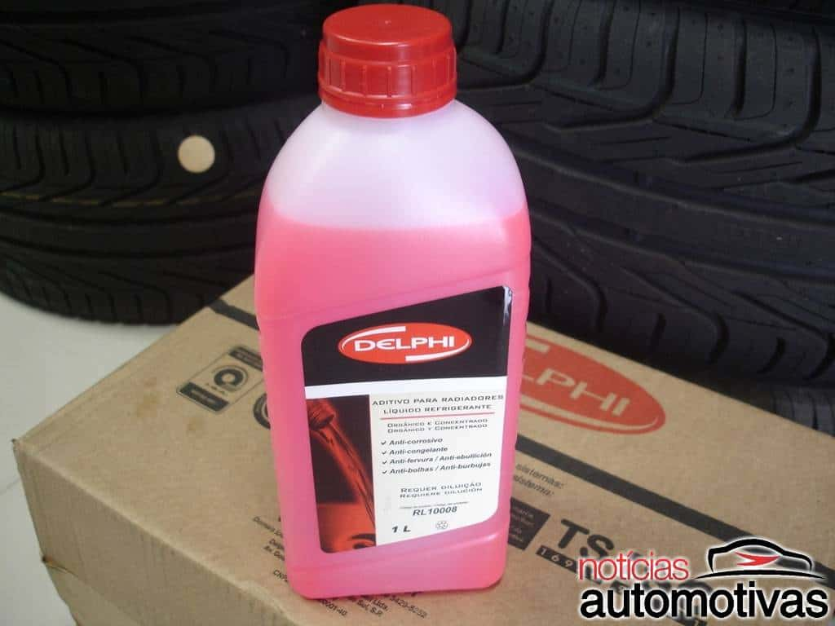

**TIPOS DE LÍQUIDOS DE ARREFECIMENTO**

A **Tecnologia de Ácidos Inorgânicos (IAT)** traz uma composição de silicatos e inibidores corrosivos de fosfato. Geralmente encontrado na cor verde, esse produto oferece ciclo de manutenção a cada 50 mil quilômetros rodados (O MECÂNICO 2021, VALVOLINE, 2022).

A **Tecnologia de Ácidos Orgânicos** (OAT) sem silicato e fosfato, o líquido contém ácido orgânico e elementos mais resistentes. Ele é desenvolvido para motores mais potentes, com ciclo de manutenção estendida a cada 250 mil quilômetros (O MECÂNICO 2021, VALVOLINE, 2022).

A **Tecnologia de Ácidos Orgânicos Híbridos** (HOAT) em diversas cores, destaca-se pelos aditivos para motores, com a ação de silicatos contra a corrosão e oxidação. Seu ciclo de manutenção também é a cada 250 mil quilômetros ou cinco anos (O MECÂNICO 2021, VALVOLINE, 2022).

A **Tecnologia de Ácidos Orgânicos Híbridos** (Si-OAT), são líquidos mais modernos com ácido orgânico híbrido (Si-OAT) (O MECÂNICO 2021).

Em adição, OLIVEIRA (2022), da Notícias Automotivas, fala do **líquido de arrefecimento específico** que alguns fabricantes utilizam seus motores, como a Honda. Contém componentes químicos mais fortes que o aditivo comum, como monoetilenoglicol, água desmineralizada. Com um sistema de refrigeração selado, os líquidos específicos mantêm a eficiência na troca de calor, sendo raramente dado a superaquecimento.

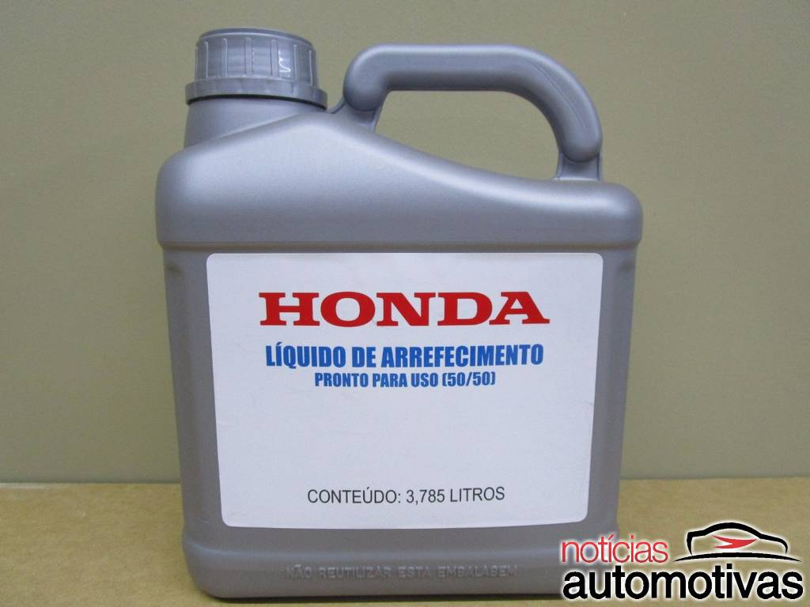

Diante tudo isso podemos perguntar: Por que não existe aditivo padrão? Valvoline (2022) esclarece que “atualmente existem muitos propulsores com bloco de alumínio. Nesse caso [o líquido] indicado é de um tipo. Já para os blocos de ferro é de outro tipo”. Como no caso do óleo, a viscosidade correta e a boa circulação é elemento crucial para a refrigeração adequada. E cada fabricante ao projetar um motor pense no líquido de arrefecimento que corresponde e atestado de acordo com a temperatura do trabalho daquele motor, além de contar com a aprovação da montadora.

**MONITORAMENTO DO LÍQUIDO DE ARREFECIMENTO**

Levando em conta o que descrevemos e tendo em vista a manutenção preventiva. Pensamos nosso Projeto: Monitoramento do Líquido de Arrefecimento. O uso do monitoramento do líquido de arrefecimento é um tema novo. Tem como objetivo evitar danos graves nos motores automobilísticos. Pode ser instalado em modelo de automóvel com mangueira de retorno para reservatório d’água, fornecendo maior segurança e economia para o condutor. Digamos que pode ser instalado em alguns veículos porque não são todos que tem mangueira de retorno, por exemplo a HONDA e HUNDAY. O trabalho tende informar o condutor da necessidade da manutenção preventiva no líquido de arrefecimento. Fundamental para o bom funcionamento do sistema, pois garanti “a lubrificação e proteção do motor e transmissões automáticas, além de controlar a temperatura do motor, evitando a ebulição em serviços severos ou o congelamento do sistema em baixas temperaturas” (O Mecânico, 2021).

**DIAGRAMA ELÉTRICO**

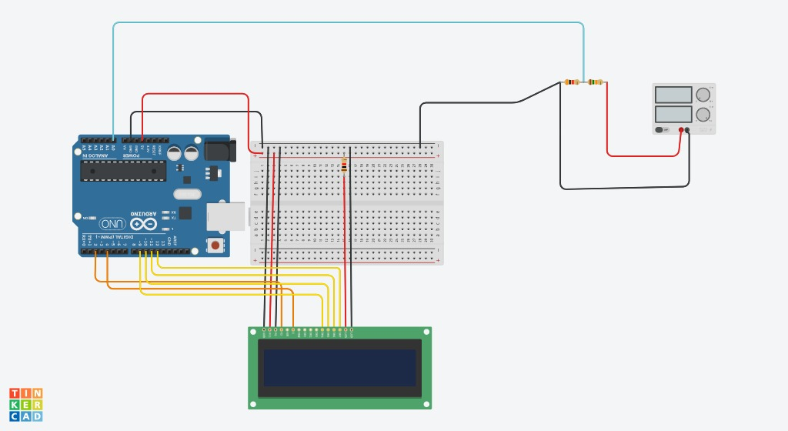

* A luva metálica presente irá permitir a passagem do líquido de arrefecimento, com isso o sensor conseguirá captar a tensão presente no líquido.
* O arduino é alimentando com o pós-chave (linha 15) ligado ao um regulador de tensão que realiza a queda de tensão de 14v para 8v.
* O arduino irá realizar o controle de dados, fornecendo para a placa LCD as informações que recebeu do sensor de tensão
* Caso o sensor de tensão receba uma tensão maior que 300 mV o arduino irá mandar para a placa LCD uma informação de “Troca do líquido de Arrefecimento”
* Caso o sensor de tensão receba uma tensão iguala 0V o arduino irá mandar para a placa LCD uma informação de “Circulação Indevida”.

**Lembrando**: o líquido de arrefecimento pode ser ácido ou alcalino. O pH ideal deve estar entre 7,5 a 8,5 na temperatura ambiente e 8 a 9 na temperatura ideal de funcionamento do motor. Valores de 300mV indicam que o sistema de arrefecimento precisa ser lavado de imediato.

Segue-se as finalidades e/ou funções dos equipamentos, segundo o projeto:

**Arduino** – realizar o gerenciamento dos dados, transformando as informações captadas pelo sensor de tensão em códigos de leitura para a placa LCD.

**Placa LCD** – transmitir a mensagem em escrita que o Arduino envia, informando a condição do líquido de arrefecimento.

**Sensor de tensão** – capitar tensão elétrica conduzida pelo líquido de arrefecimento.

**Regulador de tensão** – mantém a tensão de saída estabilizada mesmo havendo variações de tensão de entrada na linha 15 (tensão de entrada 14 V) e (tensão de saída 10 V).

**Luva metálica** – permitir a passagem do líquido de arrefecimento e transfere tensão elétrica do mesmo para o sensor de tensão.

**Fusível** – proteger o sistema dos picos de corrente.

**CONSIDERAÇÕES FINAIS**

A evolução tecnológica vem buscando a melhoria da eficiência energética para proporcionar ganhos tremendos e, assim sendo o líquido de arrefecimento também evolui para novas formulações, mais modernas e com maior efetividade.

Analisando o líquido de arrefecimento, um dos componentes do sistema de arrefecimento, que permite a troca de calor entre o propulsor e o [radiador](https://www.noticiasautomotivas.com.br/qual-e-a-funcao-dos-aditivos-de-radiador/), onde ocorre a alteração na temperatura. Nesse sentido, pensar na prática a importante de colocar o produto recomendado pelo fabricante para proteger o motor e aumentar sua vida útil. Falamos dos tipos de líquidos e que as cores servem apenas para identificar marcas diferentes, mas as especificações técnicas é que são o elemento mais importante.

Neste artigo falamos do projeto para a monitoramento do líquido de arrefecimento idealizado numa programação do arduino, que tem como objetivo evitar danos graves nos motores automobilísticos. Ele é um elemento adicional de informação ao condutor sobre a necessidade da manutenção preventiva no sistema de arrefecimento, fornecendo maior segurança e economia. Pode ser instalado em modelos de automóveis com mangueira de retorno para reservatório d’água. Ressaltamos que o projeto não substitui o medidor de temperatura no painel, cuja luzes, geralmente, indicam baixa temperatura, a plena eficiência ou superaquecimento do motor.

Assim queremos elencar alguns **benefícios** do projeto: saber a hora correta e ideal da troca do líquido de arrefecimento; verificar a tensão do funcionamento do líquido de arrefecimento naquele veículo; avisar condutor sobre a condição do líquido e a necessidade de efetuar a troca preventiva e periódica do líquido do arrefecimento, mantendo bom desempenho motor; e evitar danos graves do sistema e até do motor. Por outro lado, tem seus **malefícios** caso não utilizar uma mangueira com diâmetro e pressão correta pode ocasionar um vazamento na ferramenta Tipo T (a luva metálica), com isso o sensor não irá conseguir medir a tensão adequada. Não colocar uma proteção no arduino poderá ocasionar curto circuito na placa. Caso colocar o arduino em uma posição que evite colisões, para não ocasionar a ruptura da placa. Caso não colocar o sensor de tensão em uma posição que evite colisões pode ocasionar a ruptura do sensor. Caso não colocar o Regulador de tensão em uma posição que evite colisões pode ocasionar a ruptura da placa.

Em tudo, “o mais importante é seguir o manual de instruções do veículo e utilizar produtos dentro das especificações recomendadas pelos fabricantes. Além disso escolher uma linha de qualidade e que tenha diferenciais em tecnologia no seu desenvolvimento” (VALVOLINE, 2022).

Sendo um estudo limitado, a pesquisa abre a possibilidade de aprofundar e desenvolver os elementos aqui levantados.

**REFERÊNCIAS**

BRASIL. Associação Brasileira de Normas Técnicas (ABNT). *NBR13705 DE 12/2016 - Veículos rodoviários automotores - Aditivos concentrados para arrefecimento de motor endotérmico, tipos A, B e C - Requisitos e métodos de ensaio*. Disponível em: <<https://www.normas.com.br/autorizar/visualizacao-nbr/10218/identificar/visitante>>. Acesso em: 20 nov. 2022.

CONTAGEM. *Líquido de arrefecimento: 4 mitos e verdades*. Disponível em: <<https://contagemmotorpecas.com.br/blog/mitos-verdades-liquido-de-arrefecimento/>>. Acesso em: 27 nov. 2022.

INSTITUTO DA QUALIDADE AUTOMOTIVA. *IQA alerta para a importância da qualidade do aditivo de arrefecimento*. Disponível em: <<https://www.movenews.com.br/2021/05/11/iqa-alerta-para-a-importancia-da-qualidade-do-aditivo-de-arrefecimento/>>. Acesso em: 27 nov. 2022.

O MECÂNICO. *Conheça os tipos de líquido de arrefecimento*. Disponível em: <<https://omecanico.com.br/conheca-os-tipos-de-liquido-de-arrefecimento/>>. Acesso em: 20 nov. 2022.

NOTÍCIAS AUTOMOTIVOS (Ricardo de OLIVEIRA). *O que é líquido de arrefecimento*? Disponível em: <<https://www.noticiasautomotivas.com.br/o-que-e-liquido-de-arrefecimento/>>. Acesso em: 30 nov. 2022.

PARAFLU. *Produtos*. Disponível em: <<https://paraflu.ind.br/produtos>>. Acesso em 01 dez. 2022.

VALVOLINE. *Tipos de fluído de arrefecimento*. Disponível em: <<https://contagemmotorpecas.com.br/blog/mitos-verdades-liquido-de-arrefecimento/>>. Acesso em: 01 dez. 2022.

DPASCHOAL. *O que é o Arrefecimento?*. Disponível em: <<https://www.youtube.com/watch?time_continue=13&v=CEGz22TamlM&feature=emb_logo>>. Acesso em: 02 nov. 2022.